NÁVOD K POUŽITÍ – WIFI ovladač k ONAIL AI lampě

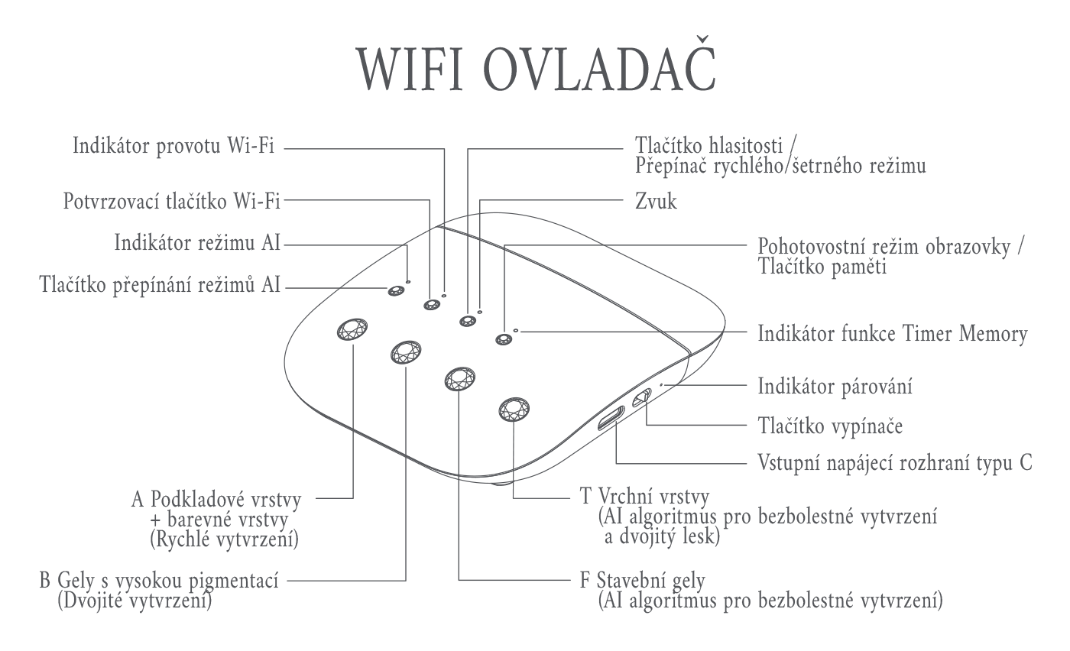

Párování WiFi ovladače s ONAIL AI lampou:

Pro úspěšné spárování ovladače s lampou postupujte následovně:
Krok 1:
Zapněte lampu a ovladač, na ovladači podržte současně tlačítka „AI“ a „B“ po dobu 2 sekund.
Krok 2:
Sledujte kontrolku párování – pokud začne blikat, párování probíhá.
Krok 3:
Jakmile se na spodním okraji displeje lampy objeví nápis „ocf“, znamená to, že bylo párování úspěšné.

Poznámka:
Párování je potřeba provádět pouze při prvním použití nebo po odpojení ovladače od lampy.

Technické parametry:

- LED indikace párování a provozu
- Lehké, kompaktní provedení (pouze 93 g)
- Rozměry: 85 × 94 × 21 mm
- Vestavěná baterie: 3,7 V / 1000 mAh
- Kombatibilní výhradně s ONAIL AI lampou

Záruka

Na produkt je poskytována záruční doba 24 měsíců od data zakoupení. Uvedený výrobek odpovídá popisu a příslušným specifikacím; Vaše zodpovědnost je, abyste zajistili, že zakoupený produkt bude používán pouze pro výše uvedené použití. V případě věcných vad nebo výrobních chyb, které se objeví při správném používání a jsou detekovány během záruční doby, vyměníme všechny vadné části produktu zdarma během záruční doby, včetně nákladů na práci při záručních opravách.

Záruka se nevztahuje na:
- Překročení doby platnosti záruky nebo doby opravy zdarma
- Poruchy nebo poškození způsobené nesprávným použitím, údržbou nebo skladováním zařízení v rozporu s tímto návodem k použití
- Neautorizované rozebrání nebo úpravy provedené uživatelem.
- Poškození způsobené lidským faktorem, např. chybami při obsluze, fyzickými nárazy nebo použitím nesprávného napětí.

